C:\Users\Capacitación\Desktop\MINFIN - DTP\ESTRATEGIAS DE FORMULACIÓN\Logos\Doc5.tif





**Estrategia de Programación del Proceso de Planificación y Formulación del Presupuesto General   
de Ingresos y Egresos del Estado**

**para el Ejercicio Fiscal 2018 y**

**Presupuesto Multianual 2018-2022**

**Dirección Técnica del Presupuesto,**

**Ministerio de Finanzas Públicas**

**Dirección de Planificación Sectorial,**

**Secretaría de Planificación y**

**Programación de la Presidencia**

**Abril 2017**

**Contenido**

|  |  |
| --- | --- |
| **Tema** | **Página** |
|  |  |
| Presentación | 4 |
| 1. Objetivos | 5 |
| 2. Bases Generales para la Programación del Proceso de Planificación y Formulación Presupuestaria | 7 |
| 2.1 Continuidad en la Aplicación de la Gestión por Resultados en las instituciones del sector público de Guatemala | 7 |
| 2.2 Plan Nacional de Desarrollo: K’atun, Nuestra Guatemala 2032 | 9 |
| 2.3 Política General de Gobierno 2016 -2020 | 11 |
| 2.4 Gobierno Abierto | 15 |
| 2.5 Lineamientos generales de política | 16 |
| 2.6 Plan de la Alianza para la Prosperidad del Triángulo Norte | 17 |
| 2.7 Políticas Públicas de Chixoy | 18 |
| 2.8 Orientaciones de los Clasificadores Temáticos | 19 |
| 2.9 Plan Estratégico Institucional (PEI) | 20 |
| 2.10 Plan Operativo Multianual (POM) | 21 |
| 2.11 Plan Operativo Anual (POA) | 21 |
| 2.12 Presupuesto Multianual | 22 |
| 3. Etapas del Proceso Presupuestario | 24 |
| 4. La GpR como vínculo entre Plan-Presupuesto | 25 |
| 5. Base Legal y Conceptual del Proceso de Planificación y Presupuesto | 26 |
| 6. Actores del Proceso de Formulación Presupuestaria | 28 |
| 7. Cronograma Estimado de Actividades | 29 |
| 8. Glosario de Siglas y Acrónimos | 38 |
| 9. Enlaces de Interés | 39 |

**Contactos**

|  |  |
| --- | --- |
| **Dirección Técnica del Presupuesto** | |
|  |  |
| 8ª. Avenida 20-59 zona 1, Centro Cívico, Ministerio de Finanzas Públicas, Nivel 17, Ciudad de Guatemala | |
| **Departamentos** | **Teléfonos** |
|  |  |
| Departamento de Administración Gubernamental | 2322-9034 |
| Departamento de Servicios Sociales | 2322-9035 |
| Departamento de Seguridad y Defensa | 2322-9038 |
| Departamento de Servicios Económicos | 2322-9039 |
| Departamento de Evaluación Presupuestaria | 2322-9044 |
| Departamento de Normatividad y Desarrollo -Fax | 2322-8888 ext.11720 |

Departamento de Integración y Análisis Global 2322-8888 ext.11716

|  |  |
| --- | --- |
| **Secretaría de Planificación y Programación de la Presidencia (Segeplán)** | |
|  |  |
| 9a. calle 10-44 zona 1, Ciudad de Guatemala | www.Segeplan.gob.gt |
| **Dependencias** | **Teléfonos** |
|  |  |
| Subsecretaría de Políticas Públicas | 2504-4501 |
| Subsecretaría de Planificación y Ordenamiento Territorial | 2504-4439 |
| Dirección de Planificación Sectorial | 2504-4450/66/57 |
| Subsecretaría de Inversión Pública | 2504-4471 |
| Dirección de Inversión Pública | 2504-4490 |
| Subsecretaría de Cooperación Internacional | 2504-4561 |

**Presentación**

La Dirección Técnica del Presupuesto del Ministerio de Finanzas Públicas (Minfin), en coordinación con las Subsecretarías de Planificación y Ordenamiento Territorial e Inversión Pública, de la Secretaría de Planificación y Programación de la Presidencia, (Segeplán), han elaborado la "Estrategia de Programación del Proceso de Planificación y Formulación del Presupuesto General de Ingresos y Egresos del Estado para el Ejercicio Fiscal 2018 y Presupuesto Multianual   
2018-2022", dirigida para que los Ministerios de Estado, así como las Secretarías de la Presidencia y otras Dependencias del Ejecutivo, los Fondos Sociales, y las Entidades Descentralizadas y Autónomas del Sector Público Guatemalteco, sean orientados con criterios uniformes que estandaricen sus procedimientos en el proceso e instrumentos de planificación y programación presupuestaria.

Uno de los objetivos trazados por el presente Gobierno de la República de Guatemala es el de generar un ambiente de confianza y transparencia en la administración pública, la promoción de la participación ciudadana y la colaboración de la sociedad civil, utilizando tecnología de punta, que facilite el acceso de la población a los datos abiertos de gobierno, por lo que dentro de la estrategia de programación se determinan los objetivos generales que orientan el proceso de planificación y formulación del presupuesto, en donde se establecen los mecanismos de coordinación que permitan la continuidad de la implementación y aplicación de la Gestión por Resultados en Guatemala.

En virtud de lo anterior, la autoridad máxima adopta con énfasis, la visión de Gobierno Abierto, con el propósito de establecer una estrategia de consulta ciudadana en los portales de internet de las entidades de Gobierno y crear una Política de Datos Abiertos.

La Estrategia se estará desarrollando en seis fases, las cuales en la primera, se enfocará en conocer los diagnósticos principales de programas por sector a través de la microsimulación y en donde se determinan las brechas en cada uno de los ejes principales de la Política de Gobierno. En la segunda fase se estarán generando los talleres con las autoridades institucionales y la sociedad civil, para definir los programas Prioritarios. En la tercera fase se estarán elaborando y entregando los techos indicativos presupuestarios para la elaboración de propuestas por los Ministerios. En una cuarta fase, se harán las entregas por parte de las Instituciones de los proyectos presupuestarios. En la quinta y sexta fase se realizará la elaboración y entrega al Congreso de República del Anteproyecto del Presupuesto en base a los programas priorizados.

Por otra parte, la elaboración de los planes y los anteproyectos de presupuesto institucionales debe efectuarse dentro del marco estratégico orientado al logro de resultados, siempre buscando la apertura de la información y aplicando criterios de eficiencia, eficacia, equidad y con visión de mediano plazo, facilitando la integración del ciclo presupuestario en función de las intervenciones con que se busca atender las necesidades de la población.

La coordinación del proceso de formulación es consistente con las prioridades, metas, resultados y lineamientos establecidos en el Plan Nacional de Desarrollo: K’atun, Nuestra Guatemala 2032 y la Política General de Gobierno 2016-2020, que se constituyen como los instrumentos técnico-políticos para la orientación de la planificación, la gestión pública y la formulación del Presupuesto General de Ingresos y Egresos del Estado.

En función de lo anterior, se establece un cronograma de actividades a realizar, hasta la entrega oficial del Proyecto de Presupuesto General de Ingresos y Egresos del Estado al Congreso de la República de Guatemala.

1. **Objetivos**
2. Definir las actividades y los mecanismos de coordinación interinstitucional y asistencia técnica para formular e integrar de manera homogénea, el Plan Estratégico Institucional, Multianual y el Plan Operativo Anual, con el Proyecto de Presupuesto General de Ingresos y Egresos del Estado para el Ejercicio Fiscal 2018, así como el Plan Operativo Multianual con el Presupuesto Multianual 2018-2022, que se establece de acuerdo a las Normas para la Formulación Presupuestaria del Ejercicio Fiscal 2018 y Multianual 2018-2022.
3. Orientar el proceso de formulación e integración del Proyecto de Presupuesto General de Ingresos y Egresos del Estado para el Ejercicio Fiscal 2018 y Presupuesto Multianual 2018-2022, de tal forma que priorice las asignaciones en función de las posibilidades estimada de recursos, aspiraciones de cambio y los ámbitos de desarrollo más importantes que demanda la sociedad guatemalteca.
4. Implementar las acciones que sean aplicables en el proceso presupuestario, en función de la legislación vigente y de los parámetros de observancia general que establece la Guía Conceptual de Planificación y Presupuesto por Resultados para el Sector Público de Guatemala, tomando como base los lineamientos del Plan Nacional de Desarrollo y la Política General de Gobierno 2016-2020, los cuales articulan políticas, planes, programas y proyectos para el logro de metas y resultados.
5. Guiar la formulación e integración del Presupuesto Multianual 2018-2022, propiciando la sostenibilidad de los programas y proyectos en el mediano plazo, en el contexto del logro de resultados en función de las necesidades manifestadas por los ciudadanos.
6. Orientar el proceso de formulación e integración del Proyecto de Presupuesto General de Ingresos y Egresos del Estado para el ejercicio Fiscal 2018 y Presupuesto Multianual 2018-2022 por medio de los principios de Gobierno Abierto y la Ley de Acceso a la información Pública (Decto. Número 57-2008 del Congreso de la República) los cuales tienen como objeto principal modernizar los procesos de gestión y fomentar la participación ciudadana en dichos procesos.

**2. Bases Generales para la Programación del Proceso de Planificación y Formulación Presupuestaria**

***2.*1 Continuidad en la Aplicación de la Gestión por Resultados en las instituciones del sector público de Guatemala**

El Gobierno de la República de Guatemala por medio de la Secretaría de Planificación y Programación de la Presidencia (Segeplán) y del Ministerio de Finanzas Públicas (Minfin), a partir del 2012 brindan la asesoría y asistencia técnica, metodológica y las herramientas e instrumentos para la implementación del enfoque de la Gestión por Resultados en la Administración Pública. Lo anterior conlleva a la definición de Resultados Estratégicos para impulsar cambios sustanciales en la gestión pública, así como las transformaciones y el logro consecutivo de las mejoras en las condiciones de vida de los guatemaltecos.

La estrategia de Programación del Proceso de Planificación y Formulación del Presupuesto General de Ingresos y Egresos del Estado para el Ejercicio Fiscal 2018 y Presupuesto Multianual 2018-2022, continuará siendo enfocada en función de la metodología de la Gestión por Resultados (GpR), con la finalidad de promover el cambio y el fortalecimiento de las acciones (observable y susceptible de medición) que las instituciones de la administración pública accionan en favor de reducir las brechas y condiciones que limitan el desarrollo del ciudadano.

Por lo tanto, las entidades deberán desarrollar el proceso de planificación y la formulación presupuestaria, atendiendo a la priorización del gasto, así como la eficacia y eficiencia en la articulación de las siguientes acciones:

* Con el objetivo de garantizar mayor transparencia en la formulación del presupuesto de egresos, las entidades deberán cuantificar la cantidad de insumos necesarios para atender cada una de las acciones establecidas.
* Es necesario enfocarse en el proceso logístico para que las instituciones públicas aumenten el valor que aportan a la ciudadanía a través de la mejora continua de los bienes y servicios que ofrecen.
* Generar los indicadores correspondientes que permitan evaluar la situación actual, así como el avance en cada una de las intervenciones realizadas por las entidades de gobierno. La evaluación debe considerarse como un proceso continuo de medición de las metas programadas y su propósito es el de mejorar la toma de decisiones gerenciales reduciendo la incertidumbre y aumentando la eficiencia en la inversión.

Es importante resaltar lo establecido en el Artículo 13 del Decreto Número 50-2016 del Congreso de la República de Guatemala, Ley del Presupuesto General de Ingresos y Egresos para el Estado para El Ejercicio Fiscal Dos Mil Diecisiete; que indica: *¨Metodología y ejecución. Las Entidades ejecutarán el presupuesto conforme los resultados previamente establecidos para el ejercicio fiscal vigente, en los sistemas que para el efecto, defina el Ministerio de Finanzas Públicas. La población será el eje articulador de la gestión por resultados del presupuesto público, por lo que los productos y subproductos deben estar orientados a mejorar las condiciones de vida¨.*

Por lo tanto, el seguimiento en la implementación del enfoque y aplicación de la guía GpR, sigue siendo una prioridad que, según su ciclo permite orientar los esfuerzos y recursos (humanos, financieros, técnicos y tecnológicos) a la búsqueda de los resultados de desarrollo, a través de la entrega de bienes y servicios, un constante seguimiento y evaluación de los procesos, productos, metas y el impacto generado en la población objetivo.

La obtención de las metas establecidas por cada institución, fortalece la transparencia, en virtud que permite demostrar el trabajo realizado por las entidades y la efectividad en el uso de los recursos empleados. En este sentido, el seguimiento debe ser realizado en función de los siguientes objetivos:

* Determinar el avance en el cumplimiento de las metas propuestas y el diferencial para poder alcanzarlas.
* Identificar gestiones adicionales que pueden contribuir para alcanzar las metas propuestas.
* Establecer acciones correctivas en caso de que no se esté logrando alcanzar resultados inmediatos e intermedios de acuerdo al modelo lógico diseñado.
* Mejorar los procesos institucionales, en función del aprendizaje y la especialización.
* Difundir e incentivar la participación ciudadana en los informes de seguimiento a todos los actores implicados.

La evaluación complementa los procesos de Gestión por Resultados, ya que permite verificar si las intervenciones realizadas alcanzaron los resultados previstos y si efectivamente lograron el cambio esperado en el ciudadano y su entorno.

Dentro de este contexto, el monitoreo, seguimiento y la evaluación son procesos ex-ante, durante y ex-post que están estrechamente ligados en busca de resultados efectivos y para poder reencausar acciones a tiempo si éstas no proyectan los efectos esperados o bien poder determinar e identificar qué programas han generado los resultados esperados y qué otros no.

Es importante mencionar que la metodología del Presupuesto por Resultados, es complementaria a la técnica del Presupuesto por Programas, facilitando la integración del ciclo presupuestario en función a los bienes y servicios entregados y los resultados generados en el ciudadano, bajo los criterios de eficiencia, eficacia y equidad. Además, busca optimizar la asignación de los recursos públicos, contribuyendo a alcanzar la calidad en el gasto.

Para profundizar en el tema de la Gestión por Resultados, se recomienda consultar la ***Guía Conceptual de Planificación y Presupuesto por Resultados Para el Sector Público de Guatemala “Gestión por Resultados”[1]***, elaborada en forma conjunta por el Ministerio de Finanzas Públicas y la Secretaría de Planificación y Programación de la Presidencia.

**2.2 Plan Nacional de Desarrollo: K’atun, Nuestra Guatemala 2032**

El Plan Nacional de Desarrollo: K’atun, Nuestra Guatemala 2032, establece una ruta que le permite al país y a los gobiernos de turno, tener un marco referencial de desarrollo nacional a futuro, tomando en cuenta las prioridades sociales, económicas, ambientales, institucionales y territoriales.

Las intervenciones de la actual Administración de Gobierno parte del Plan Nacional de Desarrollo: K´atun, Nuestra Guatemala 2032, así como la Política Nacional de Desarrollo de mediano y largo plazo, los cuales incorporan la noción de sostenibilidad y resiliencia en términos sociales, culturales, políticos, económicos y ambientales, promoviendo la equidad social, el respeto a la multiculturalidad y la defensa de los derechos humanos, así como el impulso necesario para la consolidación democrática en el país.

Para el Gobierno, el Plan es un instrumento que orienta y organiza el qué hacer del sector público, definiendo prioridades, metas, resultados y lineamientos, lo cual complementa la Gestión por Resultados que se ha venido implementando en los últimos años. Para tal efecto, se determinan 5 ejes, dentro de los cuales se definen metas y lineamientos a seguir:

1. **Guatemala urbana y rural:** Define como prioridades el desarrollo integral del área rural, el desarrollo urbano sostenible y el desarrollo territorial local, sostenible y resiliente.
2. **Estado como garante de los derechos humanos y conductor del desarrollo:** A través de incrementar las capacidades políticas, legales, técnicas, administrativas y financieras, el Estado podrá generar gobernabilidad democrática, para responder a los desafíos del desarrollo.
3. **Bienestar para la gente:** Tiene como objetivo erradicar la exclusión social, la discriminación y la desigualdad entre los individuos de las áreas urbanas y rurales.
4. **Riqueza para todos y todas:** Promueve la dinamización de las actividades económicas productivas actuales, con el objetivo de incrementar las fuentes de empleo, lo cual reducirá la brecha de pobreza y desigualdad en la población.
5. **Recursos naturales hoy y para el futuro:** Busca garantizar la adaptación al cambio climático y mitigar los riesgos que se produzcan de dicho fenómeno natural. Asimismo, se establecen los lineamientos de una gestión.

**Ejes y Variables del Plan Nacional de Desarrollo**

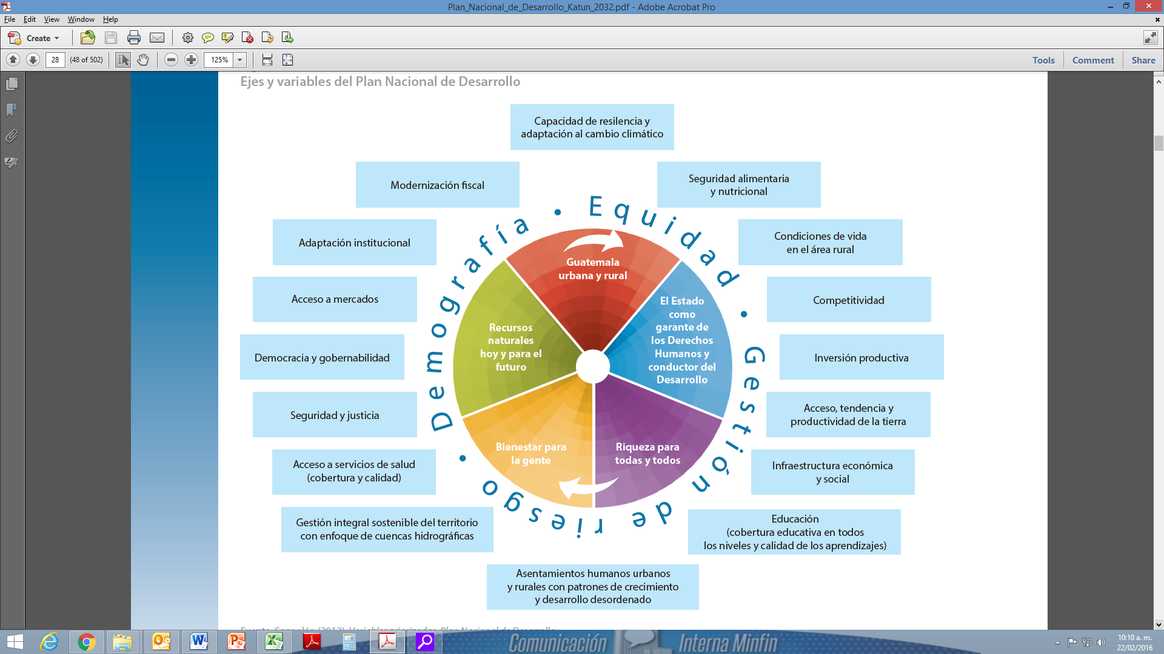

Fuente: Plan Nacional de Desarrollo: K’atun 2032.

Para lograr que la planificación de las instituciones públicas demuestre la relación con el Plan Nacional de Desarrollo, Segeplán pone a disposición de las entidades la Guía para la Alineación del Ciclo de Planificación con el Plan Nacional de Desarrollo, como herramienta para orientar y facilitar dicho proceso.[2]

**2.3 Política General de Gobierno 2016-2020**

El Gobierno de Guatemala delimita su política general en los ejes, prioridades, resultados, metas y lineamientos establecidos en el K’atun. Por lo que, utiliza y aprovecha para poder conducir la gestión pública, este instrumento que aporta una visión y orientación para el desarrollo nacional.

En ese sentido, la Política General de Gobierno se basa en cinco ejes y 28 metas, que guían el accionar del sector público las cuales están orientadas a que para el año 2019, como objetivos principales:

* Se reduce la pobreza extrema en 5.3 puntos porcentuales.
* Se reduce la pobreza general en 5.6 puntos porcentuales y,
* Situar el coeficiente de Gini por debajo del 0.50.
  + 1. **Tolerancia cero a la corrupción y modernización del Estado:** Se plantea una revisión del funcionamiento y estructura del Organismo Ejecutivo, a partir del análisis de los procesos institucionales. Asimismo, se busca desarrollar mecanismos que contribuyan a mejorar la transparencia en la administración pública, mediante los procesos de gobierno abierto y la aplicación de la gestión por resultados, la rendición de cuentas, la promoción de la participación ciudadana, la auditoria social y el seguimiento y evaluación de las políticas y la gestión de metas públicas. Dentro este contexto, los efectos a definir en el marco de la gestión por resultados que están asociados a los Ejes Estratégicos de Gobierno son:

1. Aumentar la efectividad de la gobernanza, de acuerdo con el ranking mundial, llevándola de 25 en el año 2014 hasta la posición 50 en el 2019.
2. Mejorar la posición de país en el Índice de Percepción de la Corrupción, al pasar de la posición 32 en 2014 a la posición 50 en 2019.
   * 1. **Seguridad alimentaria y nutricional, salud integral y educación de calidad:** Con relación a la seguridad alimentaria, el gobierno se enfoca en priorizar los programas sociales que han tenido efectos positivos, con énfasis en los programas orientados en la producción de alimentos, para igualmente garantizarlos. Respecto a la salud integral, se busca regionalizar, descentralizar y desconcentrar el sistema nacional de salud, así como garantizar los recursos para la infraestructura, equipamiento y abastecimiento de los medicamentos esenciales en el primer nivel de atención. En cuanto a la educación de calidad, se promueve el aumento en la cobertura en todos los niveles. Dentro este contexto, los efectos a definir en el marco de la gestión por resultados que están asociados a los Ejes Estratégicos de Gobierno son:
3. Para el 2019, se ha disminuido la prevalencia de desnutrición crónica en niños menores de dos años en 10 puntos porcentuales (De 41.7% en 2015 a 31.7% en 2019).
4. Para el 2019, se ha disminuido la población subalimentada en 1 punto por cada mil nacidos vivos (De 35 muertes por mil nacidos vivos en 2015 a 25 muertes por mil nacidos vivos en 2019).
5. Para el 2019, se ha disminuido la razón de mortalidad materna en 20 puntos (De 113 muertes por cada cien mil nacidos vivos en 2013 a 93 muertes por cada cien mil nacidos vivos en 2019).
6. Para el 2019, se ha disminuido la razón de mortalidad materna en 20 puntos (De 113 muertes por cada cien mil nacidos vivos en 2013 a 93 muertes por cada cien mil nacidos vivos en 2019).
7. Al 2019, se ha incrementado la cobertura en educación primaria en 6 puntos porcentuales (De 82.0% en 2014 a 88.0% al 2019).
8. Para el 2019, se ha incrementado la cobertura de educación preprimaria en 12 puntos porcentuales (De 47.3% en 2014 a 59.3% en 2019).
9. Para el 2019, se ha incrementado la tasa de finalización en primaria en 7.1 puntos porcentuales (De 71.7 en 2013 a 78.8% en 2019).
10. En el año 2019, se ha reducido a la mitad la brecha entre los grupos de población urbano/rural en el índice de Desarrollo Humano hasta ubicarse en 0.087 puntos.
11. En el año 2019, se ha reducido a la mitad la brecha entre los grupos de población Indígena/No Indígena, el índice de Desarrollo Humano hasta ubicarse en 0.073.
    * 1. **Fomento de las Mipymes, turismo y construcción de vivienda (Desarrollo):** Generar condiciones que permitan promover el acceso a servicios financieros en condiciones favorables para el sector micro y pequeño empresario. Asimismo, estimular la formación de Asociaciones y Cooperativas, de manera que puedan integrarse a cadenas productivas de mayor tamaño.

En cuanto a la vivienda y trabajo se pretende establecer las bases jurídicas institucionales, para poder gradualmente abordar el tema. Adicional a implementar nuevas formas de construcción de vivienda, en la búsqueda de incrementar la urbanidad y los accesos a los servicios básicos. Las alianzas público - privado son otro tema de interés para este gobierno en lo que respecta al tema. En lo que respecta al trabajo, está dentro del interés primordial, reducir el trabajo infantil y mejorar los sistemas de probidad y transparencia en la inspección de trabajo.

Con relación a la promoción del turismo, se plantea la implementación de programas de innovación y diversificación turística, que permitan desarrollar e incorporar el ecoturismo, el turismo cultural, natural, de aventura, entretenimiento y el turismo rural comunitario, en particular para micro, pequeñas y medianas empresas.

Dentro este contexto, los efectos a definir en el marco de la gestión por resultados que están asociados a los Ejes Estratégicos de Gobierno son:

1. Para el año 2019, se ha incrementado la cartera de créditos del sistema bancario para los grupos empresariales menores, en 4 puntos porcentuales.
2. Para el año 2019, se ha incrementado la cartera de créditos orientada al microcrédito en razón de 3 puntos porcentuales.
3. Al año 2019, se ha reducido progresivamente la tasa del empleo informal y subempleo.
4. Al año 2019, se ha reducido progresivamente la proporción de la población ocupada viviendo en pobreza extrema.
5. Para el año 2019, se ha incrementado progresivamente la proporción de mujeres en empleo remunerado no agrícola.
6. Para el 2019, se ha incrementado la posición del país en el índice de Competitividad Turística en 10 posiciones (De la posición 80 en 2015 a la 70 en 2019).
7. Para el 2019, se ha reducido el déficit habitacional en 4.0% (De 1.6 millones de viviendas en 2015 a 1.5 millones de viviendas en 2019).
   * 1. **Seguridad Ciudadana:** Dadas las condiciones de inseguridad que se viven en el país, se plantea reforzar el control de armas, municiones y explosivos, el incremento en la fuerza policial y su asignación específica en áreas de mayor riesgo. Aunado a lo descrito, se busca dar continuidad en los procesos de depuración, modernización y profesionalización de las fuerzas de seguridad ciudadana. Dentro este contexto, los efectos a definir en el marco de la gestión por resultados que están asociados a los Ejes Estratégicos de Gobierno son:
8. Para el 2019, se ha disminuido la tasa de delitos cometidos contra el patrimonio de las personas en 7 puntos (De 97 en 2015 a 90 en 2019).
9. Para el 2019, se ha disminuido la tasa de homicidios en 6 puntos (De 29.5 en 2015 a 23.5 en 2019).
   * 1. **Ambiente y recursos naturales:** En virtud de la importancia que tiene la conservación del medio ambiente y los recursos naturales, en el desarrollo del país, es prioritario para el Gobierno de la República la conservación del bosque, protección de las fuentes de agua y gestión integrada de cuencas, mediante la reducción de la deforestación; creación de capacidades de almacenamiento de agua; regulación del uso del agua para consumo humano, industrial y de riego; reducción de la contaminación de los cuerpos de agua y gestión integrada de los desechos sólidos. Adicionalmente, se ve como necesario el fortalecimiento en la capacidad de respuesta y recuperación, ante los efectos del cambio climático y fenómenos geológicos, que implica una adecuada gestión de riesgo y generación de conocimiento. Dentro este contexto, los efectos a definir en el marco de la gestión por resultados que están asociados a los Ejes Estratégicos de Gobierno son:
10. Para el 2019, se ha mantenido la cobertura forestal del territorio nacional en 33.7%.
11. Para el 2019, se ha incrementado en el país la capacidad de resiliencia y adaptación al cambio climático.
12. Para el 2019, se ha incrementado la participación de la energía renovable en la matriz energética en 5 puntos porcentuales (De 64.94% en 2014 a 69.4% en 2019).
13. Para el 2019, se contará con la Ley de Aguas con enfoque de gestión integrada de recursos hídricos.

Las prioridades presidenciales se consideran como la parte operativa de los ejes principales de gobierno. Las prioridades son dentro de cada eje la acción más definida e importante de realizar para poder alcanzar los objetivos estratégicos.

**Ejes Estratégicos y Prioridades Presidenciales**

Fuente: Política General de Gobierno 2016-2020

**2.4 Gobierno Abierto**

Como parte fundamental de la nueva gestión del Gobierno de Guatemala, se busca avanzar en el proceso de modernización de la Administración Pública, por medio del fortalecimiento de las acciones desarrolladas en el marco de Gobierno Abierto. Este concepto moderno de gestión pública busca el cambio en el enfoque tradicional de gestión gubernamental, por un modelo que promueva la transparencia, aumente la participación ciudadana en el debate y en la decisión de los asuntos públicos, combate a la corrupción y el aprovechamiento de las nuevas tecnologías para fortalecer la gobernanza democrática y la calidad de los servicios destinados a mejorar las condiciones de vida del ciudadano y su entorno.

La adherencia de Guatemala a la Alianza para el Gobierno Abierto en julio 2011, generó una serie de acciones que buscan principalmente transparentar y mejorar la capacidad de respuesta de las gestiones del gobierno hacia sus ciudadanos.

Es por ello que se han llevado a cabo, utilizando los principios de Gobierno Abierto, acciones como las mesas técnicas de discusión para definir objetivos y en donde se debate sobre los alcances, responsabilidades, metas y compromisos de las acciones de las instituciones en coparticipación con el sector ciudadano. Estas mesas técnicas se continuarán desarrollando en el proceso de Planificación y Formulación del Presupuesto General de Ingresos y Egresos del Estado para el Ejercicio Fiscal 2018 y Presupuesto Multianual 2018-2022.

Es importante indicar que por medio de las acciones descritas, surgieron las mesas de discusión del Tercer Plan de Acción de Gobierno Abierto, el cual cuenta con cinco ejes prioritarios: Rendición de Cuentas, Innovación Tecnológica, Transparencia Fiscal, Ley de Acceso a la Información Pública y Participación Ciudadana.

Derivado de la importancia de implementar temas de transparencia e incentivar la colaboración y participación de varios sectores de la población para la formulación del Presupuesto General de Ingresos y Egresos del Estado para el Ejercicio Fiscal 2017 y el Presupuesto Multianual 2017-2021, se discutieron y analizaron en varios talleres, los escenarios macroeconómicos y marcrofiscales que fundamentan la elaboración del proyecto de presupuesto así como las necesidades de recursos de las entidades públicas, entre otros temas relacionados.

Aunado a lo anterior, como parte de las estrategias de Gobierno Abierto se continuará publicando y poniendo a disposición del ciudadano en los portales electrónicos del Ministerio de Finanzas Públicas, información relevante y pertinente a la formulación presupuestaria, la cual podrá descargarse en formatos reutilizables (open data).

**2.5 Lineamientos generales de política**

Es necesario que las instituciones públicas, centralizadas, descentralizadas, y autónomas, atiendan las directrices necesarias para alcanzar los objetivos de gobierno. Las prioridades de la política están orientadas en función de contribuir a disminuir las brechas de desigualdad en cuanto a oportunidades de desarrollo que existen entre diferentes grupos sociales y que han determinado las condiciones de exclusión generalizada.

Estos Lineamientos Generales de Política vienen a complementar a los descritos en la Política General de Gobierno y la Política Nacional de Desarrollo para el Ejercicio Fiscal 2018, al igual que algunos marcos legales vigentes como lo establecido en el Decreto número 50-2016, Ley del Presupuesto General de Ingresos y Egresos del Estado para el Ejercicio Fiscal Dos mil Diecisiete.

Un elemento central de las prioridades nacionales lo constituye la necesidad de promover el desarrollo desde lo local, a partir de la vinculación de los lineamientos de gobierno, con los lineamientos del Plan Nacional de Desarrollo y los generados en el seno de los Consejos de Desarrollo en todos los niveles.

Bajo este contexto, las entidades del sector público deben tomar en cuenta las siguientes directrices, para el proceso de formulación de su presupuesto, de las cuales hacemos mención de las más relevantes en cuanto a ejecución y resultados:

* Todas las instituciones públicas deben atender las instrucciones y coordinar su trabajo en el marco del desempeño de los gabinetes de gobierno y del Sistema Nacional de Consejos de Desarrollo Urbano y Rural.
* En coordinación con Segeplán, las entidades de gobierno continúa implementando sus políticas, sus planes institucionales y operativos y sus estructuras presupuestarias, en función de las prioridades de la Política General de Gobierno y del Plan Nacional de Desarrollo: K’atun, nuestra Guatemala 2032.
* Cada institución debe establecer las metas anuales y globales para el período de gobierno, de acuerdo a lo establecido en la Política General de Gobierno y del Plan Nacional de Desarrollo: K’atun, Nuestra Guatemala 2032.
* Las entidades deben establecer y armonizar sus resultados de desarrollo, con las prioridades nacionales.
* Las instituciones deben velar porque el presupuesto responda a lo definido en los planes multianuales y los planes operativos anuales, tanto a nivel departamental, municipal, como institucional.
* Incorporar en los planes multianuales y planes operativos anuales, la programación de la inversión de nuevos proyectos y de arrastre.

**2.6 Plan de la Alianza para la Prosperidad del Triángulo Norte**

El Plan para la Prosperidad del Triángulo Norte, se ha definido en virtud de los desafíos económicos y sociales, así como del impacto de los desastres naturales y la emigración que han afectado a Guatemala, El Salvador y Honduras, por lo cual se busca guiar las acciones prioritarias de mediano plazo que permitan crear las condiciones de desarrollo, para la población de los países en referencia.

En este sentido, el Plan contempla cuatro líneas estratégicas, las cuales deben ser tomadas en cuenta en el proceso de planificación y formulación presupuestaria, en virtud que las mismas se han constituido en compromisos de Estado:

1. **Dinamizar al Sector Productivo:** Con el objetivo de movilizar la inversión privada necesaria para la transformación productiva de los países del Triángulo Norte, son necesarias acciones que vayan más allá de mejorar las condiciones de operación del sector privado.
2. **Desarrollar el Capital Humano:** A través de la búsqueda de mejorar las oportunidades económicas, se consideran como acciones necesarias estrechar los vínculos entre el sector productivo, al mismo tiempo que proveer de capacitación al recurso humano, lo cual permitirá una inserción laboral más efectiva y permanente.
3. **Mejorar la Seguridad Ciudadana y el Acceso a la Justicia:** Para proteger a la población de la exposición a entornos violentos y contribuir a la reducción de la violencia e inseguridad, es necesario mejorar los programas y acciones que promueven la prevención y la convivencia pacífica, así como el fortalecimiento institucional y la modernización del sistema de justicia.
4. **Fortalecer las Instituciones:** Para que las intervenciones tengan continuidad en el tiempo, es necesario fortalecer las finanzas públicas, generando mayor confianza de la población, introduciendo mejores mecanismos de rendición de cuentas y de transparencia.

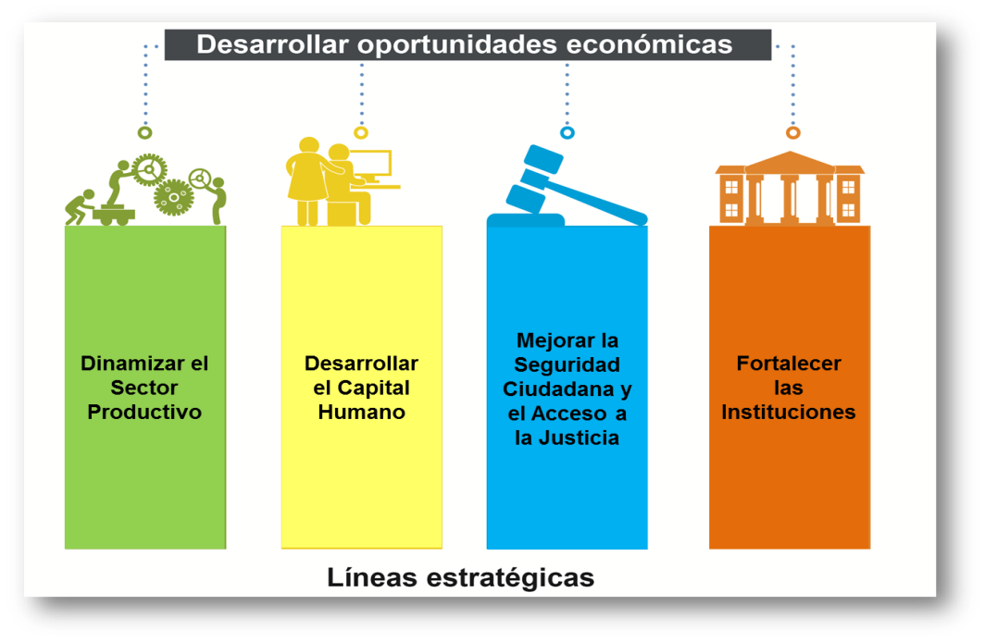

Fuente: Elaboración del esquema por la Dirección Técnica del Presupuesto

**2.7 Políticas Públicas de Chixoy**

La Política Pública de Reparación a las Comunidades Afectadas por la construcción de la Hidroeléctrica Chixoy, cuyos derechos humanos fueron vulnerados (Acuerdo Gubernativo número 378-2014), tiene como base fundamental el informe de identificación y verificación, así como el plan de reparación relacionados; y está estructurada en un marco conceptual introductorio, de índole histórica, social y jurídica, con elementos de orden sustantivo, definiéndose los objetivos del mismo y las medidas que deben adoptarse para establecer los mecanismos institucionales de ejecución, seguimiento, evaluación, financiamiento y verificación.

Las Política agrupa tres componentes:

1. Resarcimiento Individual
2. Resarcimiento colectivo e
3. Intervenciones de instituciones, por medio de las cuales se busca reparar y contribuir a solucionar los problemas que ocasionó a dichas comunidades la construcción de la hidroeléctrica.

**2.8 Orientaciones de los Clasificadores Temáticos**

Tomando en cuenta que la búsqueda del desarrollo social y económico en cada sector de la población es una prioridad dentro de las políticas públicas, la GpR se ha constituido como la metodología que ha contribuido en orientar los esfuerzos de las instituciones de gobierno, en la identificación de las necesidades establecidas como imperantes. En este sentido, a través de la planificación y formulación presupuestaria, se plasman las intervenciones y acciones que contribuirán en mejorar las condiciones de vida de los ciudadanos.

Bajo este contexto, el Estado de Guatemala consciente de la importancia de identificar las acciones institucionales y las asignaciones presupuestarias que responden a las políticas públicas que promueven la equidad de género, igualdad de oportunidades en una sociedad pluricultural, con acceso a los servicios de   
seguridad, justicia, educación y preservación del medio ambiente se normó bajo el Artículo 17 Quáter del Decreto Número 101-97, del Congreso de la República de Guatemala, Ley Orgánica del Presupuesto, los clasificadores temáticos.

Estos 9 clasificadores se enfocan en los diversos temas dentro de la realidad nacional los cuales persiguen orientar los esfuerzos hacia las metas propuestas en cada uno de ellos y así facilitar la programación, ejecución y evaluación, contribuyendo a una adecuada participación interinstitucional.

Por lo cual, es fundamental que cada entidad continúe dentro de su planificación institucional, la producción que pueda ser vinculada al clasificador temático que corresponda, identificando los programas y productos (servicios) contenidos en una estructura presupuestaria, en función de la naturaleza del trabajo institucional y las directrices de la Política Nacional de Desarrollo.

**Clasificadores Temáticos**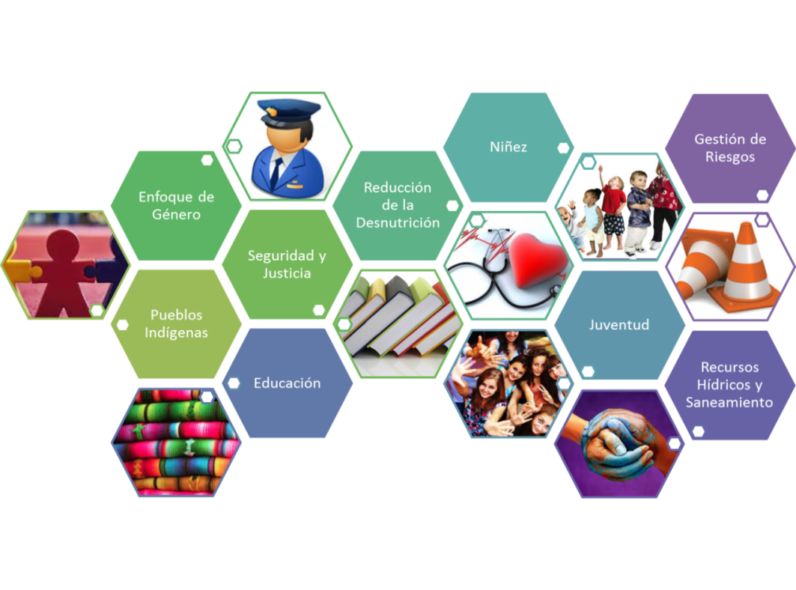

Fuente: Elaboración del esquema por la Dirección Técnica del Presupuesto

**2.9 Plan Estratégico Institucional (PEI)**

El Plan Estratégico Institucional es un instrumento de planificación que debe derivarse del Plan Nacional de Desarrollo y orientar el accionar institucional, identificando las prioridades encaminadas al logro de los resultados de desarrollo del país. Define la visión del cambio esperado en las condiciones de vida de la población. Se plantea con un horizonte de mediano o largo plazo.

**MODELO ESTRATÉGICO DEL**

**PLAN ESTRATEGICO INSTITUCIONAL**

**Resultados en la sociedad**

**Procesos**

**Instituciones**

**Personas**

**Resultados en las personas**

**Facilitadores**

Lo que hacemos y como lo hacemos

**Resultados**

Lo que lograremos

**LIDERAZGO**

**Políticas**

**Programas**

**Productos**

**Resultados Claves**

**Resultados en las Instituciones**

**APRENDIZAJE, CREATIVIDAD, INNOVACIÓN**

Fuente: Elaboración del esquema por la Dirección Técnica del Presupuesto

**2.10 Plan Operativo Multianual (POM)**

**2.10 Plan Operativo Multianual (POM)**

Se deriva del Plan Estratégico Institucional y orienta el qué hacer de las entidades, en un período de al menos tres años. Este instrumento de gestión funciona como el eslabón que permite vincular el marco estratégico del PEI con la Planificación Operativa Anual de la Institución, dado que en él se materializan los programas estratégicos de gobierno. El POM presenta las metas de resultados esperados en función de la producción.

El POM contiene dos características básicas:

1. Es de carácter indicativo, dado que sirve de guía para la política institucional de mediano plazo,
2. Opera como el marco referencial del plan operativo anual para apoyar el cumplimiento de los resultados estratégicos.

El contenido mínimo del POM:

* La definición de los resultados estratégicos e institucionales, constituyéndose en criterios orientadores de la acción de las entidades.
* La definición de las metas de los productos y subproductos para el logro de los resultados.
* El análisis de la cadena de resultados e indicadores.
* El costo de los bienes y servicios que la Institución ofrece a la población.
* Articulación de los Planes Operativos Institucionales de los años respectivos con el Presupuesto Multianual.

La elaboración del POM se basa en 5 pasos elementales:

* Validación del marco estratégico y resultados a lograr, de acuerdo con el plan estratégico formulado.
* Identificación de productos (bienes y servicios) y metas requeridos para el logro del resultado.
* Costear, programar y presupuestar bienes y servicios a entregar dentro del marco del Presupuesto Multianual.
* Identificar la Red de Producción.
* Diseñar el sistema de seguimiento a nivel de producto, efecto y resultado.

**2.11 Plan Operativo Anual (POA)**

Es el instrumento de gestión operativa que refleja los detalles de los productos y servicios que la institución tiene programado realizar durante un año y que facilita el seguimiento de los procesos requeridos para la producción de bienes y servicios, los cuales se concatenan con el presupuesto en las categorías presupuestarias.

Constituye la herramienta concreta de gestión operativa de la planificación estratégica y multianual que explicita los resultados estratégicos de la Institución en un plan de acción institucional de corto plazo.

Dentro del contexto de la GpR, en el POA se puede encontrar:

* La descripción de los productos (bienes y/o servicios) y actividades que la Institución tiene programada ofrecer a la población.
* Las metas anuales de gestión, permitiendo identificar y medir los costos de los productos y servicios, tanto unitariamente como a nivel general.
* La programación anual de la entrega de bienes y servicios por Centro de Costo de la Institución.
* La programación anual de los costos de la entrega de bienes y servicios por Centro de Costo de la Institución.

El proceso de formulación del POA, consta de 4 pasos elementales:

* Validar el marco estratégico y resultados identificados en el POM.
* Revisión y programación anual de productos (bienes y servicios), actividades y metas.
* Programación cuatrimestral de costos de bienes y servicios.
* Identificar Indicadores anuales (insumos, productos).

El sistema de seguimiento a nivel del POA, se concentra en la medición de un número limitado de indicadores que se focalizan en la cadena causal, cubriendo principalmente la medición de los insumos y productos.

**2.12 Presupuesto Multianual**

Es un ejercicio de programación del gasto público que permite establecer las necesidades presupuestarias de mediano plazo que favorecen la provisión oportuna de productos estratégicos de calidad y el logro de resultados preestablecidos en favor del ciudadano. Comprende estimaciones como mínimo, para cinco años y es el marco de referencia para la presupuestación programática por resultados.

Los principales objetivos para la adopción de un marco presupuestario de mediano plazo son:

* Consolidar la disciplina fiscal y el equilibrio macroeconómico.
* Brindar certeza presupuestaria y financiera a las unidades de gobierno.
* Proveer sostenibilidad financiera al logro de los resultados finales.
* Enmarcar las elecciones de política y de gasto público sobre la base de la capacidad real de financiamiento por parte del Estado.
* Mejorar la vinculación plan-presupuesto y centrar los esfuerzos de presupuestación y gestión en el logro de resultados.
* Mejorar la rendición de cuentas públicas.

El logro de los resultados finales en el mediano plazo, puede alcanzarse únicamente por medio de la sostenibilidad financiera de las intervenciones, cuya evaluación determina su eficiencia en la consecución del cambio esperado en el ciudadano.

En este contexto, uno de los aportes más relevantes de la política fiscal, consiste en proveer sostenibilidad financiera a los resultados; por su parte, las instituciones públicas responsables del logro de resultados en favor del ciudadano, deben enfocarse en mejorar continuamente sus intervenciones.

El siguiente gráfico muestra la importancia del presupuesto multianual para lograr la provisión de productos estratégicos, que permitan el alcance de los resultados establecidos.

Fuente: Elaboración del cuadro por la Dirección Técnica del Presupuesto.

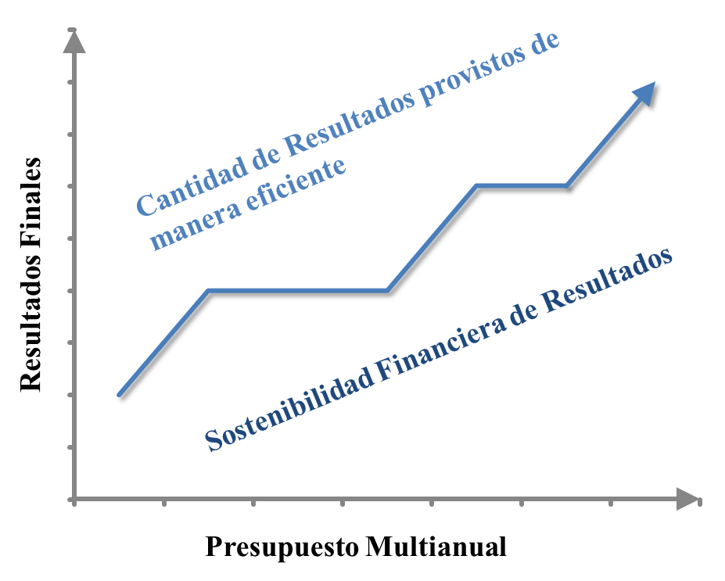

**3. Etapas del Proceso Presupuestario**

En la etapa de planificación, las entidades definen las políticas y objetivos que buscarán cumplir en el ejercicio fiscal, al mismo tiempo que establecen las intervenciones necesarias para dar cumplimiento a los mismos.

Se verifica el cumplimiento de los objetivos planteados en la formulación. Asimismo, permite efectuar la función reguladora y de retroalimentación para las instituciones públicas, en cuanto a la administración de los recursos.

Se prepara la propuesta de presupuesto que se presentará al Congreso de la República.

* Art. 238 Literal A, Carta Magna
* Cap. II Secc. II, Ley Orgánica del presupuesto

Es la realización de los avances en el logro de las metas y objetivos de las instituciones, por medio de la producción de los bienes y servicios que las entidades brindan a la población.

* Art. 238 Literal A, Carta Magna
* Cap. II Secc. III, Ley Orgánica del presupuesto

El proceso inicia con la discusión del Proyecto de Presupuesto, en la Comisión de Finanzas del Congreso de la República y posteriormente pasa a discusión en el pleno.

* Art. 183 Literal J y Art. 238 Literal A, Carta Magna.

Fuente: Dirección Técnica del Presupuesto

**4. La GpR como vínculo entre Plan-Presupuesto**

**GpR**

**PRESUPUESTO**

**PLANIFICACIÓN**

**Marco Macroeconómico Multianual**

**Plan Nacional de Desarrollo y Lineamientos Generales de Política**

**Presupuesto Anual**

**Plan Operativo Anual**

**Marco Fiscal Mediano Plazo**

**Marco Presupuestario de Mediano Plazo**

**Marco de Gasto de Mediano Plazo**

**Planes Territoriales**

**Planes Sectoriales**

**Plan Estratégicos Institucionales**

Fuente: Dirección Técnica del Presupuesto

**5. Base Legal y Conceptual del Proceso de Planificación y Presupuesto**

| **Base Legal / Etapas** | **Proceso de Planificación** | **Proceso Presupuestario** | | | |
| --- | --- | --- | --- | --- | --- |
| **Formulación** | **Aprobación** | **Ejecución** | **Seguimiento,  Evaluación y Control** |
|
| Constitución Política de la República de Guatemala | **** | **** | **** | **** | **** |
| Ley del Organismo Ejecutivo | **** | **** |  |  |  |
| (Decreto Número 114-97) |
| Ley Orgánica del Presupuesto | **** | **** | **** | **** | **** |
| (Decreto Número 101-97) |
| Reglamento de la Ley Orgánica del Presupuesto | **** | **** | **** | **** | **** |
| (Acuerdo Gubernativo Número 540-2013) |
| Ley Marco de los Acuerdos de Paz | **** | **** |  |  |  |
| (Decreto Número 52-2005) |
| Reglamento de la Ley Marco de los Acuerdos de Paz |  | **** |  |  |  |
| (Acuerdo Gubernativo Número 21-2006 de la Presidencia de la República) |  |
| Ley de los Consejos de Desarrollo Urbano y Rural | **** | **** |  |  |  |
| (Decreto Número 11-2002) |
| Código Municipal | **** | **** |  |  |  |
| (Decreto Número 12-2002) |
| Ley General de Descentralización | **** | **** |  |  |  |
| (Decreto Número 14-2002) |
| Manual de Clasificaciones Presupuestarias para el Sector Público de Guatemala 5ª. Edición |  | **** |  | **** |  |
| (Acuerdos Ministeriales Números 291-2012 y 473-2014 del Ministerio de Finanzas Públicas) |  |
| Manual de Formulación Presupuestaria |  | **** |  |  |  |
| (Acuerdo Ministerial Número 217-2004) |  |
| Recursos de préstamos y donaciones y sus respectivos contratos, convenios y/o perfiles |  |  | **** |  |  |
| Manual de Procedimientos Administrativos para el Registro de Desembolsos y Ejecución de Recursos No Reembolsables Provenientes de Donaciones Externas |  |  |  | **** |  |
| (Acuerdo Ministerial Número 523-2014 del Ministerio de Finanzas Públicas) |  |
| Manual de Programación de la Ejecución Presupuestaria para las Entidades de la Administración Central |  |  |  | **** |  |
| (Acuerdo Ministerial Número 214-2004) |  |
| Manual de Modificaciones Presupuestarias para las Entidades de la Administración Central |  |  |  | **** |  |
| (Acuerdo Ministerial Número 216-2004) |  |
| Ley de la Contraloría General de Cuentas | **** |  |  |  | **** |
| (Decreto Número 31-2002) |
| Guía Conceptual de Gestión por Resultados en Guatemala | **** | **** |  | **** | **** |
| Plan Nacional de Desarrollo: K’atun, Nuestra Guatemala 2032 | **** | **** |  | **** | **** |
| Plan de la Alianza para la Prosperidad del Triángulo Norte | **** | **** |  | **** | **** |
| Política General de Gobierno | **** | **** |  | **** | **** |
| Los demás instrumentos legales que sean aplicables |  |  |  |  |  |

**6. Actores del Proceso de Formulación Presupuestaria**

|  |  |  |  |  |  |
| --- | --- | --- | --- | --- | --- |
|  | **Programación**  **Global** | **Programación Institucional** | **Análisis e**  **Integración** | **Validación** | **Discusión y Aprobación** |
| **Actores y Funciones** | **Dirección Técnica del Presupuesto:** Se encarga de coordinar el proceso de formulación.  **Segeplán:** Elabora los lineamientos generales de política que deben observar las entidades e instituciones del sector público.  **Superintendencia de Administración Tributaria:** Elabora la proyección de impuestos.  **Banco de Guatemala:** Provee información relacionada al crecimiento esperado de la economía para el año que se presupuesta, así como el tipo de cambio, entre otros datos.  **Dirección de Crédito Público:** Estimaciones sobre los ingresos y pagos de los préstamos externos y las donaciones esperadas.  **Consejo Nacional para el Cumplimiento de los Acuerdos de Paz:** Orienta políticas, programas y proyectos que contribuyan al cumplimiento de los Acuerdos de Paz.  **Comisión Técnica de Finanzas Públicas:** Revisa, analiza, ajusta y valida los techos presupuestarios. | **Entidades Públicas:** De acuerdo a los lineamientos recibidos elabora el anteproyecto de presupuesto con base a resultados, diseñado con productos estratégicos.  **Consejos de Desarrollo:** Prioriza las propuestas de inversión, a través de procesos participativos. | **Dirección Técnica del Presupuesto:** Analiza yconsolida los anteproyectos institucionales. Elabora el Proyecto de Presupuesto de Ingresos y Egresos del Estado.  **Segeplán:** Orienta y coordina la formulación del Programa de Inversión Pública del Presupuesto de Ingresos y Egresos del Estado.  **Comisión Técnica de Finanzas Públicas:** Valida el Marco Macroeconómico de mediano plazo y la estimación de ingresos y egresos. | **Gabinete Económico y Consejo de Ministros:** Validan el Proyecto de Presupuesto, previo a que el Presidente Constitucional de la República lo remita al Congreso de la República para su discusión y aprobación. | **Congreso de la República de Guatemala:** Con base a sus atribuciones, discute, aprueba o imprueba el Proyecto de Presupuesto presentado por el Organismo Ejecutivo. |

**7. Cronograma Estimado de Actividades**

**Mapeo de Actividades**

**Cronograma de la Estrategia de Formulación 2018-2022**

| **Número** | | **Descripción** | **Responsable** | **Fecha Inicio** | **Fecha  Final** |
| --- | --- | --- | --- | --- | --- |
|
|  |
| **Actividades del proceso de Programación** | | |  |  |  |
| 1 | Propone el cronograma de actividades de programación y formulación. | | DTP-Segeplan | 13-feb-17 | 24-feb-17 |
| 2 | Elabora y evalúa el Marco de Política y Prioridades de Gobierno 2018-2022. | | Segeplan | 13-feb-17 | 28-feb-17 |
| 3 | Ejecuta proceso de elaboración y entrega de PEI-POM y POA Institucional. | | Instituciones con asistencia de DTP-Segeplan | 22-feb-17 | 28-abr-17 |
| 4 | Valida el cronograma y la estrategia para la formulación, así como la evaluación de la Política General de Gobierno 2016. | | CTFP | 24-feb-17 | 28-feb-17 |
| 5 | Elabora y divulga normas de formulación | | DTP | 10-mar-17 | 22-mar-17 |
| 6 | Elabora estimación de programación de gasto sobre la base del presupuesto multianual | | Instituciones | 01-mar-17 | 31-mar-17 |
| 7 | Elabora marco macroeconómico y macrofiscal | | Banguat-SAT-Minfin | 01-mar-17 | 20-abr-17 |
| 8 | Estiman los ingresos propios. | | DTP-Instituciones | 10-mar-17 | 11-abr-17 |
| 9 | Revisan y concilian las estimaciones de recursos externos (préstamos y donaciones). | | DCP/ Minfin- Cooperación Internacional /Segeplán | 10-mar-17 | 11-abr-17 |
| 10 | Concilian las estimaciones multianuales de ingresos tributarios. | | DAF-SAT | 10-mar-17 | 20-abr-17 |
| 11 | Elabora presupuesto exploratorio y su consistencia financiera, en función a resultados y prioridades de Gobierno. | | DTP | 27-mar-17 | 31-mar-17 |
| 12 | Aprueba pronóstico técnico de la recaudación tributaria esperada, en referencia al Artículo 25 del Decreto 37-2016, Ley para el Fortalecimiento de la Transparencia Fiscal y la Gobernanza de la Superintendencia de Administración Tributaria. | | CTFP | 03-abr-17 | 07-abr-17 |
| 13 | Propone techos presupuestarios multianuales indicativos. | | DTP | 17-abr-17 | 27-abr-17 |
| 14 | Taller de diálogo sobre el Marco Macroeconómico de Mediano Plazo. | | Minfin-SAT-Banguat | 12-may-17 | 12-may-17 |
| 15 | Elaboran diagnóstico institucional a nivel de programa, con el propósito de implementar mejoras en la cobertura y calidad de los servicios, con enfoque para la reducción de brechas de desarrollo social, así como hacer explícitas sus capacidades de implementación institucional y del sector. El diagnóstico deberá contener como mínimo lo siguiente:a. Análisis de sus programas vigentes.b. Estimación de la Población Objetivo por año.c. Población beneficiada por año.d. Población no atendida por año.e. Ejecución Financiera por año.f. Análisis de la estructura de salarios y personal.g. Tendencia del gasto en recurso humano.h. Número de puestos por renglón presupuestario.i. Análisis por tipo de gasto.j. Ejecución a nivel geográfico.k. Relación entre el gasto de recurso humano y los servicios entregados a la población.l. Peso financiero del programa respecto al presupuesto institucional.m. Indicar si el programa se vincula a un resultado Estratégico de País (REP), Política General de Gobierno (PGG), meta de Objetivos de Desarrollo Sostenible (ODS) y Resultado Institucional.n. Información relacionada con el cumplimiento de metas por año.o. Cuadro comparativo entre la ejecución financiera y física. | | Instituciones con asistencia de DTP-Segeplan | 09-ene-17 | 28-abr-17 |
| 16 | Talleres Sectoriales con Diagnósticos de Expertos | | Sectores Priorizados Minfin Expertos | 17-may-17 | 19-may-17 |
| 17 | Talleres de Presupuesto Abierto (presentación diagnóstico programas prioritarios institucionales). | | Instituciones-Minfin-Sociedad Civil | 22-may-17 | 31-may-17 |
| 18 | Analizan los requerimientos de las entidades y de los programas prioritarios en función de la capacidad financiera del Estado. | | Minfin | 22-may-17 | 05-jun-17 |
| 19 | Aprueba Escenario Macrofiscal | | CTFP | 07-jun-17 | 09-jun-17 |
| 20 | Validan los techos presupuestarios multianuales | | Gabinete de Gobierno | 12-jun-17 | 13-jun-17 |
| 21 | Divulga techos presupuestarios multianuales definitivos (Gabinete Abierto) | | Minfin | 15-jun-17 | 15-jun-17 |
| **Actividades del proceso de elaboración de anteproyectos** | | |  |  |  |
| 1 | Registran y entregan los proyectos de inversión a Segeplan. | | Instituciones y Codedes | 16-ene-17 | 11-abr-17 |
| 2 | Proporciona al Conadur la información sobre los montos preliminares de inversión pública | | Minfin-Segeplan | 13-feb-17 | 24-feb-17 |
| 3 | Ajustan la estructura y red de categorías programáticas en función de los resultados, sobre la base de techos presupuestarios multianuales (2018-2022), se realiza costeo y se emite resolución correspondiente. | | DTP-Instituciones-Segeplan | 06-mar-17 | 28-abr-17 |
| 4 | Divulga el Marco Normativo Estratégico (Reuniones Regionales Consejos) | | Minfin-Segeplan-SCEP | 08-mar-17 | 10-mar-17 |
| 5 | Presentan modificaciones a la red de producción de bienes y servicios públicos en función de los resultados y validación de estructuras programáticas en función del diagnóstico y de la planificación institucional. | | DTP-Segeplan-Instituciones | 13-mar-17 | 21-abr-17 |
| 6 | Registran y entregan planes institucionales a Segeplan | | Instituciones y CODEDE | 03-abr-17 | 28-abr-17 |
| 7 | Entrega a Segeplan priorización de inversión a incluirse en el aporte a Codedes | | Codedes | 03-abr-17 | 23-jun-17 |
| 8 | Analizan propuestas de techo de inversión y preinversión pública entregados por el Conadur a Segeplan, para su incorporación al presupuesto | | Conadur | 17-abr-17 | 19-may-17 |
| 9 | Vinculan carteras de inversión al anteproyecto de presupuesto | | Instituciones | 02-may-17 | 14-jul-17 |
| 10 | Elabora y entrega el Programa de Inversiones Públicas -PIP- | | Segeplan-Minfin | 02-may-17 | 14-jul-17 |
| 11 | Revisan objetivos, resultados, productos y ajustes de metas de producción e indicadores de productos. | | Instituciones con asistencia de DTP-Segeplan | 29-may-17 | 14-jul-17 |
| 12 | Distribuyen los techos presupuestarios definitivos a nivel de Unidad Ejecutora y/o Centro de Costo de acuerdo a planificación de productos y resultados preestablecidos. | | Instituciones | 01-jun-17 | 02-jun-17 |
| 13 | Completan información del marco estratégico en el sistema. | | Instituciones-UE | 01-jun-17 | 14-jul-17 |
| 14 | Analizan propuesta de UE, se integran planes y ajusta Plan Operativo Anual. | | Instituciones-UE | 05-jun-17 | 14-jul-17 |
| 15 | Revisión y validación del PIP (proyectos de inversión con dictamen favorable de Segeplan) | | CTFP y Gabinete de Gobierno | 17-jul-17 | 21-jul-17 |
| 16 | Envían anteproyecto de presupuesto anual y multianual al Minfin | | Instituciones y Codedes | 17-jul-17 | 17-jul-17 |
| 17 | Revisa anteproyectos de presupuesto anual y multianual, para verificar que la información cuadre con los techos presupuestarios trasladados. | | DTP | 18-jul-17 | 01-sep-17 |
| 18 | Consolida anteproyectos de presupuesto de ingresos y egresos anual y multianual. | | DTP | 18-jul-17 | 04-ago-17 |
| 19 | Se elabora el Proyecto de Decreto de Ley del Presupuesto General de Ingresos y Egresos del Estado. | | DTP | 18-jul-17 | 25-ago-17 |
| 20 | Elabora Proyecto de Presupuesto de Ingresos y Egresos del Estado anual y multianual: a. Exposición General de Motivos b. Informe consolidado de ingresos y egresos. b. Separatas de ingresos y gastos institucionales. c. Informe del Presupuesto Multianual. | | DTP | 18-jul-17 | 25-ago-17 |
| 21 | Elabora el Proyecto del Programa de Inversión Física, Transferencias de Capital e Inversión Financiera. | | DTP | 14-ago-17 | 18-ago-17 |
| 22 | Presentación del Proyecto de Presupuesto General de Ingresos y Egresos anual y multianual | | Minfin-CTFP | 25-ago-17 | 25-ago-17 |
| 23 | Valida Proyecto de Presupuesto General de Ingresos y Egresos anual y multianual | | Gabinete de Gobierno | 25-ago-17 | 31-ago-17 |
| 24 | Entrega Proyecto de Presupuesto al Congreso de la República de Guatemala | | Presidente de la República | 01-sep-17 | 01-sep-17 |
| **Actividades paralelas de apoyo al proceso** | | |  |  |  |
| 1 | Revisa y ajusta Sistemas SIAF, SIPLAN y SNIP. | | Minfin-DTP; SEGEPLÁN | 09-ene-17 | 21-abr-17 |
| 2 | Solicita incorporación de insumos al Catálogo de Bienes y Servicios. | | Instituciones | 09-ene-17 | 14-jul-17 |
| 3 | Valida el funcionamiento informático de Inversión Pública (procesos Snip-Siges) | | Minfin-Segeplan | 15-feb-17 | 22-abr-17 |
| 4 | Capacita y brinda asistencia técnica a instituciones sobre Guía Conceptual de Gestión por Resultados en Guatemala, Lineamientos sobre PEI-POM y POA, Inversión y Presupuesto Multianual. | | DTP-Segeplan-Instituciones | 06-feb-17 | 21-jun-17 |
| 5 | Talleres para el manejo de módulos de PpR, inversión, catálogo de insumos, nómina y registro de ingresos propios. | | DTP-Instituciones | 08-feb-17 | 07-jul-17 |
| 6 | Taller de Programación Presupuestaria del Gasto Anual y Multianual (normas y estrategias) | | Segeplan - DTP | 10-mar-17 | 22-mar-17 |
| 7 | Establece plan de aprovisionamiento de insumos (inventario+compras+almacén+red de distribución). | | Instituciones-UE | 20-mar-17 | 28-abr-17 |
| 8 | Revisa y actualiza instrumentos metodológicos para la Programación Presupuestaria por Resultados | | DTP-Segeplan | 02-may-17 | 25-may-17 |
| 9 | Ingresan información de formulación al sistema | | Instituciones | 02-may-17 | 14-jul-17 |
| 10 | Revisan proyectos de inversión (FBKF) en el Siges | | Minfin | 14-jul-17 | 01-sep-17 |
| 11 | Taller de evaluación de normativa de adquisiciones y presupuesto | | Minfin | 10-jul-17 | 14-jul-17 |
| 12 | Taller de Programa de Inversión Pública (Listado Geográfico de Obras) | | Minfin SCEP Entidades Segeplán | 17-jul-17 | 19-jul-17 |
| 13 | Taller de ONG's | | Minfin Entidades | 20-jul-17 | 27-jul-17 |
| 14 | Presentación de las Normas de Calidad y Eficiencia del Gasto Público | | Instituciones-Minfin-Sociedad Civil | 07-ago-17 | 11-ago-17 |
| 15 | Presentación de Riesgos Fiscales | | Instituciones-Minfin (DEF)-Sociedad Civil | 07-ago-17 | 11-ago-17 |

**8. Glosario de Siglas y Acrónimos**

|  |  |
| --- | --- |
| Siglas/Acrónimo | **Nombre** |
| Banguat: | Banco de Guatemala |
| CNAP: | Consejo Nacional para el Cumplimiento de los Acuerdos de Paz |
| Codede: | Consejo Departamental de Desarrollo |
| Conadur: | Consejo Nacional de Desarrollo Urbano y Rural |
| CTFP: | Comisión Técnica de Finanzas Públicas |
| DAF: | Dirección de Análisis y Política Fiscal |
| DCP: | Dirección de Crédito Público |
| DTP: | Dirección Técnica del Presupuesto |
| FBKF: | Formación Bruta de Capital Fijo |
| Minfin: | Ministerio de Finanzas Públicas |
| PEI: | Plan Estratégico Institucional |
| POA: | Plan Operativo Anual |
| POM: | Plan Operativo Multianual |
| SAT: | Superintendencia de Administración Tributaria |
| SCEP: | Secretaría de Coordinación Ejecutiva de la Presidencia de la República |
| Segeplán: | Secretaría de Planificación y Programación de la Presidencia |
| SIAF: | Sistema Integrado de Administración Financiera |
| Sicoin: | Sistema de Contabilidad Integrada |
| Siges: | Sistema de Gestión |
| Siplan: | Sistema de Planes |
| SNIP: | Sistema Nacional de Inversión Pública |
| UE: | Unidad Ejecutora |

**9. Enlaces de Interés**



|  |  |
| --- | --- |
| logo | **www.minfin.gob.gt** |
|  | **www.Segeplán.gob.gt** |
|  | **http://transparencia.minfin.gob.gt** |
|  | **http://siafmuni.minfin.gob.gt** |
|  | **http://consultaciudadana.minfin.gob.gt** |
|  | **https://sicoin.minfin.gob.gt/** |
|  | **http://portalgl.minfin.gob.gt/** |
|  | **http://www.guatecompras.gt/** |
|  | **https://siges.minfin.gob.gt/** |
|  | **https://nomina.minfin.gob.gt/** |
|  |  |

1. <http://www.minfin.gob.gt/images/downloads/leyes_manuales/manuales_dtp/guia_conceptual_gestion_resultados>.
2. www.Segeplán.gob.gt